Главное окно

Было разработано согласно макету, которое выдавалось в тз

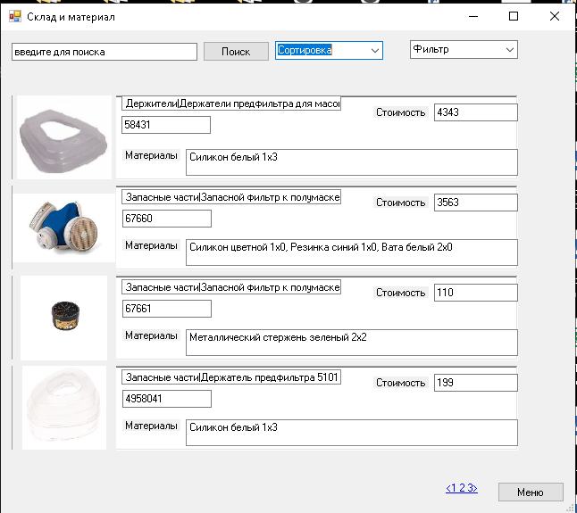

Так же был разработан фильтр и сортировка

